|  |  |  |
| --- | --- | --- |
|  |  |  |

**服务店面系统1.3.0_权限管理_PRD_170520A**

联想服务 eService

版本 V1.3.0

**2017/05/20**

1. 修订记录

|  |  |  |  |
| --- | --- | --- | --- |
| 日期 | 文档版本 | 修订描述 | 文档作者 |
| 2017-05-20 | V1.3.0 | 创建 | 付好 |
|  |  |  |  |
|  |  |  |  |

目录

服务店面系统1.3.0_权限管理_PRD_170520A 1

1. 修订记录 2

2. 项目背景&项目目标 4

2.1. 项目背景 4

2.2. 项目目标 4

3. 需求 5

3.1. 【管理员设置】模块 5

3.1.1. 后台角色和账号来源 5

3.1.2. 后台菜单修改 5

3.1.3. 管理员设置-后台用户管理页面 6

3.1.4. 管理员设置-角色管理 10

3.1.5. 管理员设置-角色成员管理 13

3.1.6. 管理员设置-角色权限管理 16

3.2. 【菜单管理】模块 19

1. 项目背景&项目目标
   1. **项目背景**

服务店面系统已经完成了WiFi功能和公开课功能的搭建，目前后台只能通过管理员权限操作后台。下一步将快速实现后台权限管理功能。

在Q2的时候，希望让每个6位站的技术主管&每个区域首代能有权限操作后台，因此提出了这一版需求。

* 1. **项目目标**

争取在Q2前实现后台权限管理的基本功能。

1. 需求
   1. **【管理员设置】模块**
      1. **后台角色和账号来源**

联想门店管理系统的后台角色和账号来源于两部分：自建和从服务家园导入。如下：

|  |  |  |  |
| --- | --- | --- | --- |
| 序号 | 来源 | 内容 | 说明 |
| 1 | 服务家园 | 从服务家园同步： 角色、账号、角色与账号的对应关系 | 同步服务家园的账号和角色，频率为一天一次，时间为每晚12点。  来自服务家园的角色、账号、角色与账号的对应关系在门店后台无法修改或删除，只能在服务家园进行修改或删除；  初始状态下，角色权限均为空。 |
| 2 | 自建 | 后台自建：角色、账号、角色与账号的对应关系 | 后台自建的角色、账号、角色与账号的对应关系在门店后台可以修改或删除；  初始状态下，角色权限均为空。 |

* + 1. **后台菜单修改**

将在左侧菜单栏新增“管理员设置”和“菜单管理”一级菜单。

在“管理员设置”一级菜单下增加二级菜单“后台用户管理”、“角色管理”、“角色成员管理”、“角色权限管理”。

修改完之后，我的菜单内的项目如下图所示，顺序为：“WiFi管理”、“workshop”、“管理员设置”、“菜单设置”。

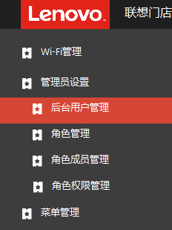

图3.1.1 后台新增菜单

* + 1. **管理员设置-后台用户管理页面**

点击管理员设置一级菜单，下拉展开二级菜单list，点击“后台用户管理”二级菜单进入后台用户管理页面。如下图所示：



图3.1.3 后台用户管理页面

页面展示后台的用户list，每页最多展示20条；优先展示自建账号，列出所有的自建账号后再展示服务家园账号；按照权限的数量多少从上往下进行顺序排列。下表将对list中的字段进行描述：

|  |  |  |
| --- | --- | --- |
| 编号 | 内容 | 状态／交互说明 |
| 1 | 用户名 | 自建账号：限定格式为纯英文字母或英文字母与数字的组合，不超过30字符  服务家园账号：从服务家园导入，遵循服务家园账号规则 |
| 2 | 所属角色 | 自建角色：30字符以内  服务家园角色：从服务家园导入 |
| 3 | 姓名 | 自建账号的用户的真实姓名：30字符以内 |
| 服务家园账号中用户的姓名字段 |
| 4 | 职位 | 自建角色：30字符以内  服务家园角色：从服务家园导入 |
| 5 | 角色权限 | 展示当前状态下，该用户所从属的角色是否有权限。 |
| 6 | e-mail | 自建账号时输入的email  若服务家园账号无email展示为空 |
| 7 | 上次登录时间 | 展示用户最近一次登录的时间记录，若用户从未登录过此后台则展示为空 |
| 8 | 用户来源 | 区分自建来源和服务家园来源 |
| 9 | 操作 | 只有自建账号有操作管理功能的权限；超级管理员可以修改所有自建账号的信息，其他自建账号需要配置角色权限才能进行操作。   1. 编辑 点击编辑按钮，调起“编辑自建账号”弹窗，      1. 删除 点击删除按钮，调起删除弹窗，超级管理员的账号无法被删除。 |
| 10 | “添加自建账号”按钮 | 点击“添加自建账号”按钮后，调起“添加自建账号”弹窗 |

* + 1. **管理员设置-角色管理**

点击管理员设置一级菜单，下拉展开二级菜单list，点击“角色管理”二级菜单进入角色管理页面。如下图所示：

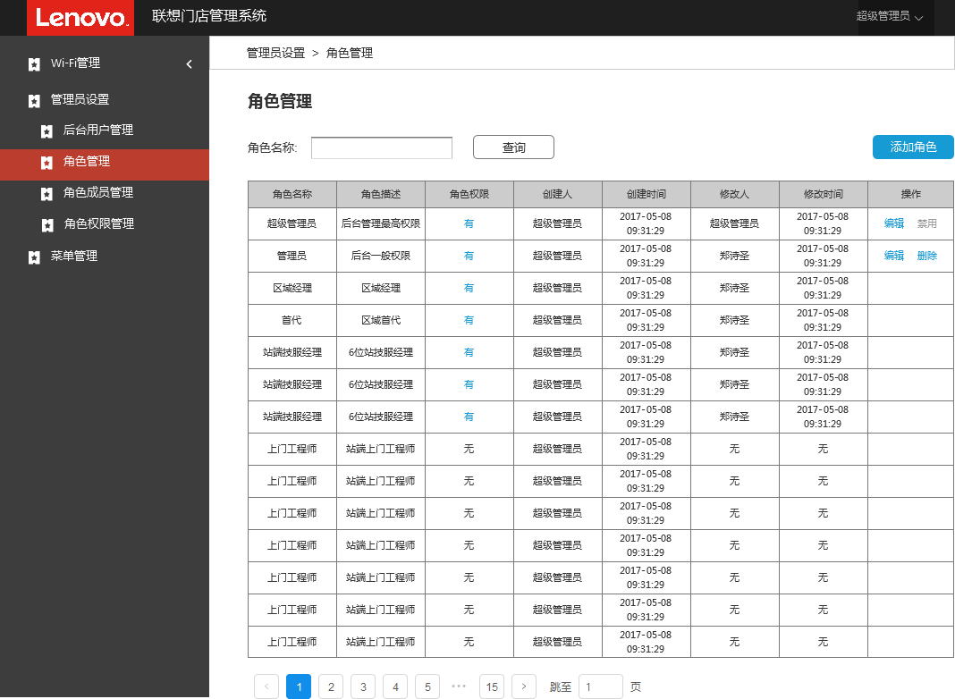

图3.1.4 角色管理页面

页面展示后台的用户list，每页最多展示20条；优先展示自建角色，列出所有的自建角色后再展示服务家园同步过来的角色；按照角色权限的数量多少从上往下进行顺序排列。下表将对list中的字段进行描述：

|  |  |  |
| --- | --- | --- |
| 编号 | 内容 | 状态／交互说明 |
| 1 | 角色名称 | 自建角色： 限制30字符  服务家园角色：从服务家园导入，遵循服务家园角色规则 |
| 2 | 角色描述 | 自建角色：30字符以内  服务家园角色：从服务家园导入，若无描述显示为空。 |
| 3 | 角色权限 | 展示当前状态下，该用户所从属的角色是否有权限。 |
| 4 | 创建人 | 展示角色的创建者的账号姓名。如果是服务家园账号展示为“服务家园” |
| 5 | 创建时间 | 展示角色创建的时间 |
| 6 | 修改人 | 展示该角色最近一次修改的修改人的姓名，若未被修改过，展示“无” |
| 7 | 修改时间 | 展示该角色最近一次修改的时间记录，若未被修改过，展示“无” |
| 8 | 操作 | 只有自建账号有操作管理功能的权限；超级管理员可以修改所有自建账号的信息，其他自建账号需要配置角色权限才能进行操作。   1. 编辑 点击编辑按钮，调起“编辑角色”弹窗，      1. 删除 点击删除按钮，调起删除弹窗，超级管理员的账号无法被删除。 |
| 9 | “添加角色”按钮 | 点击“添加角色”按钮后，调起“添加角色”弹窗    角色名称限制30字符，必填项；角色描述50字符限制，非必填  跳转规则：角色名不为空的情况，点击确定按钮跳转到角色权限管理页面，并选中新添加的角色以进行角色权限配置。 |

* + 1. **管理员设置-角色成员管理**

点击管理员设置一级菜单，下拉展开二级菜单list，点击“角色成员管理”二级菜单进入角色成员管理页面。如下图所示：

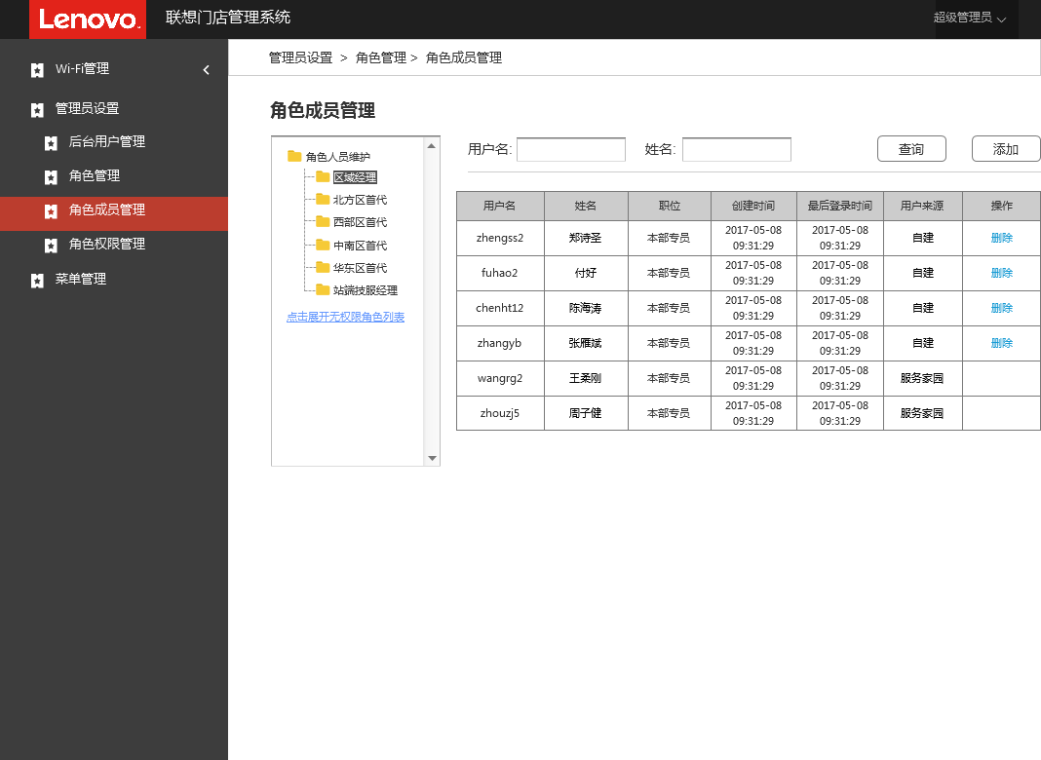

图3.1.5 角色成员管理页面

页面展示后台角色和成员的对应关系，左侧栏为角色树状组，展示所有角色，但是没有权限的角色会被隐藏。

|  |  |  |
| --- | --- | --- |
| 编号 | 内容 | 状态／交互说明 |
| 1 | 角色树状组-列表 | 自建角色优先展示，按照角色权限数量多少从上往下顺序排列。没有权限的角色会被隐藏。 |
| 2 | 角色树状组-展开无权限角色列表 | 点击按钮，展开所有角色，包括没有权限的角色。 |

右侧为角色对应的成员的列表，每页最多展示20条；优先展示自建账号，列出所有的自建账号后再展示服务家园同步过来的账号；按照角色权限的数量多少从上往下进行顺序排列。

|  |  |  |
| --- | --- | --- |
| 编号 | 内容 | 状态／交互说明 |
| 1 | 筛选框 | 支持用户名or姓名字段查询 |
| 2 | 添加按钮 | 点击添加按钮调起添加角色成员弹框，为当前角色下增加自建账号成员。    所属角色一项默认选择当前选中的角色。 |
| 3 | 用户名 | 自建账号：限定格式为纯英文字母或英文字母与数字的组合，不超过30字符  服务家园账号：从服务家园导入，遵循服务家园账号规则 |
| 4 | 姓名 | 展示用户姓名 |
| 5 | 职位 | 自建账号：不超过30字符  服务家园账号：从服务家园导入，字段为position |
| 6 | 创建时间 | 展示用户账号创建的时间，若服务家园账号无法获取创建时间，展示为空 |
| 7 | 最后登录时间 | 展示用户最后登录后台的时间 |
| 8 | 用户来源 | 自建账号或服务家园账号 |
| 9 | 操作-删除按钮 | 点击“删除”按钮后，调起“删除用户”弹窗    点击确定删除该用户。 |

* + 1. **管理员设置-角色权限管理**

点击管理员设置一级菜单，下拉展开二级菜单list，点击“角色权限管理”二级菜单进入角色权限管理页面。角色权限管理分为“功能权限”管理和“数据权限”管理两部分，“功能权限”如下图所示：

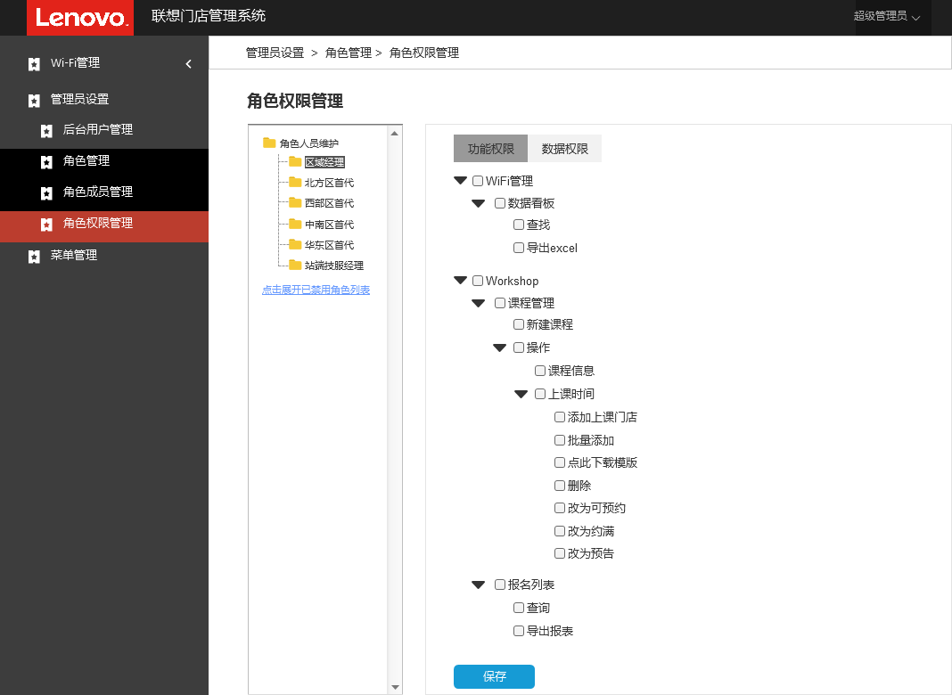

图3.1.6.1 角色权限管理-功能权限

页面展示后台角色和后台功能的对应关系，左侧栏为角色树状组，展示所有角色，但是没有权限的角色会被隐藏。右侧展示功能权限全集，用户勾选或取消勾选对应的选择框，为角色增加或取消对应的功能权限。

功能权限列表和层级结构从“菜单管理”项中去获取。

“数据权限”页面如下图所示：

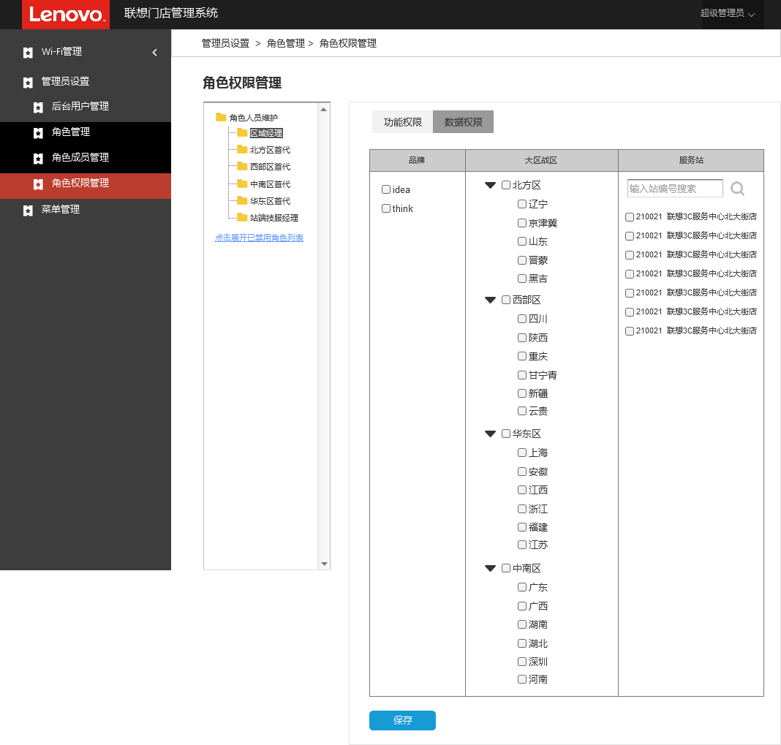

图3.1.6.2 角色权限管理-数据权限

页面展示后台角色和后台数据权限的对应关系，左侧栏为角色树状组，展示所有角色，但是没有权限的角色会被隐藏。右侧展示数据权限全集，用户勾选或取消勾选对应的选择框，为角色增加或取消对应的数据权限。

|  |  |  |
| --- | --- | --- |
| 编号 | 内容 | 状态／交互说明 |
| 1 | 品牌 | 分为idea和think，和服务家园保持一致，品牌字段从服务家园获取。  用户可多重勾选。 |
| 2 | 大区战区 | 和服务家园大区战区保持一致，分为：  北方区：辽宁、京津冀、山东、晋蒙、黑吉  西部区：四川、陕西、重庆、甘宁青、新疆、云贵  华东区：上海、安徽、江西、浙江、福建、江苏  中南区：广东、广西、湖南、湖北、深圳、河南  用户可多重勾选，如果某一个父级菜单中的大区被选中，确定该角色可以获取该大区的数据权限。  若子集菜单中的区域被选中，确定该角色可以获取该区域的数据权限。  当用户选中大区战区后，服务站列表栏会默认选中所有该大区战区对应的服务站。 |
| 3 | 服务站 | 搜索：用户可通过输入6位站编号并点击搜索按钮进行快速搜索；支持模糊搜索；  初始状态“服务站”列表为空，当用户选择大区战区中任意一个大区或战区后，服务站列表栏显示对应的服务站list并选中。  用户勾选，确定该角色可以获取该6位站的数据权限。 |

* 1. **【菜单管理】模块**

在管理后台菜单栏，点击一级菜单“菜单管理”，进入菜单管理页面，如下图所示：

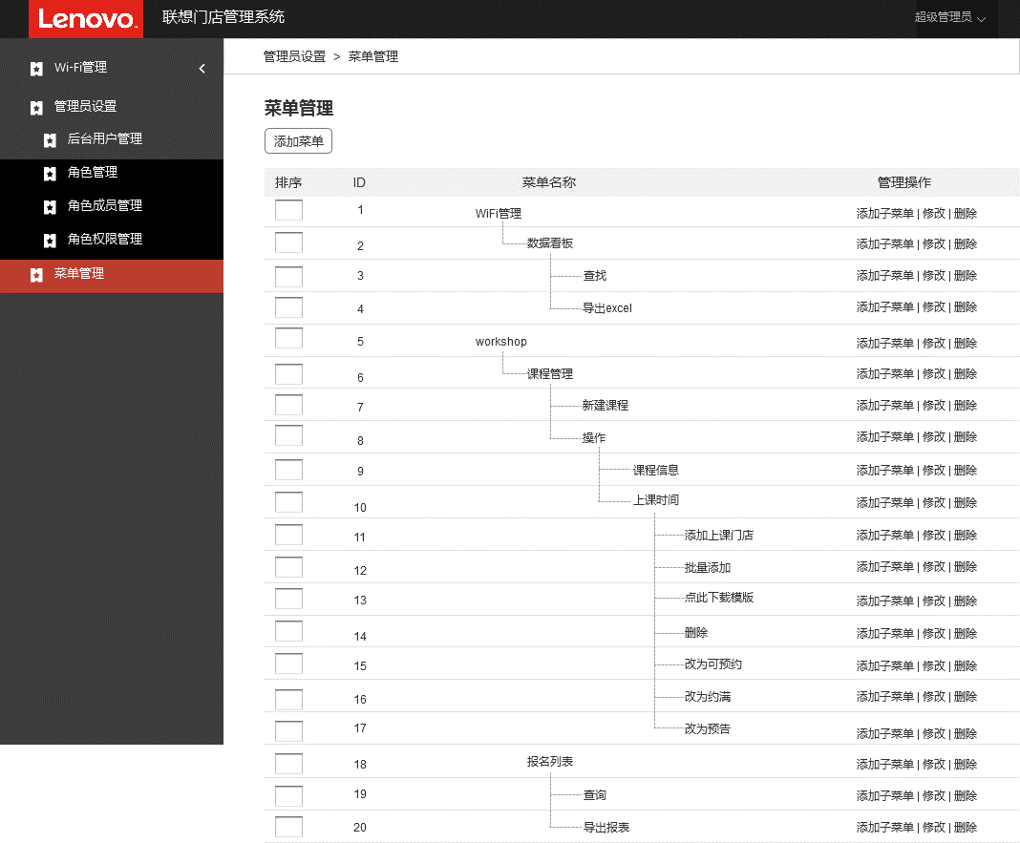

图3.2.1 菜单管理页

此页面主体为菜单List。

|  |  |  |
| --- | --- | --- |
| 编号 | 内容 | 状态／交互说明 |
| 1 | 排序框 | 输入数值进行排序  父级菜单与父级菜单之间通过数值大小从上到下顺序排列  同一父级菜单下的子级菜单按照数值大小从上到下顺序排列。  父级菜单与子集菜单之间不进行数值的比较 |
| 2 | ID | 菜单被创建时按照创建的时间先后顺序自动赋予ID |
| 3 | 菜单名称 | 创建菜单时输入的菜单中文名称， |
| 4 | 操作管理 | 添加子菜单：为当前选菜单增加子菜单，点击该按钮调起添加子菜单页面（与“添加菜单”、“修改”使用同一页面，只不过默认选中的“上级菜单”一项不同）  修改；  删除：点击删除按钮，调起删除弹窗，对该菜单进行删除操作 |

点击此页面左上角的“添加菜单”按钮，可以进行菜单的添加操作。如下图

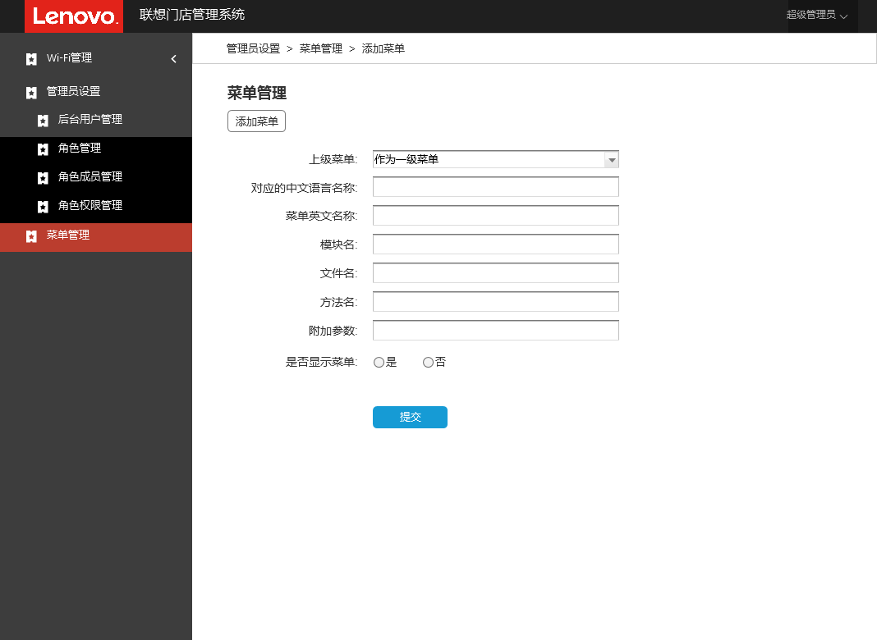

图3.2.2 添加菜单页

|  |  |  |
| --- | --- | --- |
| 编号 | 内容 | 状态／交互说明 |
| 1 | 上级菜单 | 下拉菜单：包含“作为一级菜单”选项和该后台所有菜单的选项。  从“添加子菜单”或“修改”按钮跳转到此页面，该栏选中上一页中对应的菜单的名称  从“添加菜单”按钮跳转至此页面，该栏选中“作为一级菜单” |
| 2 | 对应的中文语言名称 | 输入要新建的菜单的中文语言名称  如果是修改菜单，显示菜单之前的中文名称 |
| 3 | 菜单英文名称 | 输入要新建的菜单的英文语言名称  如果是修改菜单，显示菜单之前的英文名称 |
| 4 | 模块名 | 路径中对应的模块名 |
| 5 | 文件名 | 路径中对应的文件名 |
| 6 | 方法名 | 路径中对应的方法名 |
| 7 | 附加参数 | 非必填项 |
| 8 | 是否显示菜单 | 点击“是”在后台菜单中显示该菜单，否则隐藏此菜单 |
| 9 | 提交按钮 | 所以必填项均填写完成之后，点击提交按钮保存修改。否则文字提示用户哪一项未填写。 |